

– RGRS –
RELATÓRIO DE GERENCIAMENTO DE RESÍDUOS SÓLIDOS

FRANCISCO CARLOS DE ALMEIDA DE OLIVEIRA
CNPJ: 12.260.972/0001-02

Outubro/2019 a Março/2020

HL SOLUÇÕES AMBIENTAIS
Rua Eusébio de Souza, 473 – José Bonifácio, Fortaleza - CE
CEP: 60050-110 / + 55 85 3393-8392
contato@hlsolucoesambientais.com.br

SUMÁRIO
- INFORMAÇÕES GERAIS 3
- IDENTIFICAÇÃO DO RESPONSÁVEL TÉCNICO 4
- PLANTA DE SITUAÇÃO 5
- DIAGNÓSTICO DOS RESÍDUOS SÓLIDOS 6
  - Classificação dos Resíduos Sólidos 6
  - Transporte Externo, Tratamento e Disposição Final 6
- RESPONSABILIDADES 8
- CONCLUSÃO 8
ANEXOS 9

INFORMAÇÕES GERAIS

  - Razão social
Francisco Carlos De Almeida de Oliveira

CNPJ
04.292.288/0001-76

Endereço
Rua Radialista João Ramos, 991, Cidade Nova, Maracanaú-CE

Telefone
(85) 3015-2028

Atividade exercida
Comércio a varejo de peças e acessórios novos para veículos automotores.

Atividades Secundárias
Serviços de manutenção e reparação mecânica de veículos automotores, serviços de manutenção e reparação elétrica de veículos automotores

Dias e Horários de Funcionamento
O horário de funcionamento é de segunda a sexta das 07:30h às 18:00h e sábados de 07:30h às 12:00h.

Responsável legal
Nome: Francisco Carlos Almeida de Oliveira CPF: 324.470.603-87

IDENTIFICAÇÃO DO RESPONSÁVEL TÉCNICO

  - Nome
Laiz Hérida Siqueira de Araújo

Formação Acadêmica
Doutora em Engenharia Civil - Saneamento Ambiental – UFC Especialista em Planejamento e Gestão Ambiental - UECE Mestra em Engenharia Civil - Saneamento Ambiental - UFC Tecnóloga em Processos Químicos - IFCE
Técnica em Química - IFCE Técnica em Meio Ambiente – IFCE

Contatos
Telefone: (85) 98685-5098
E-mail: contato@hlsolucoesambientais.com.br

Registro do Conselho de Química
CRQ nº 10.400.333

Cadastro Técnico Ambiental Municipal
CTAM nº 102/2019



PLANTA DE SITUAÇÃO

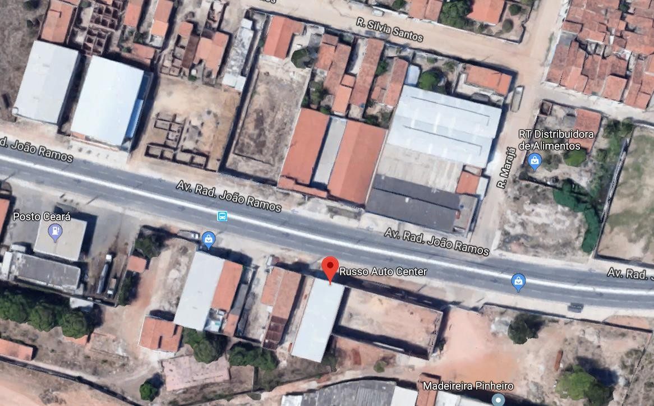

FRANCISCO CARLOS ALMEIDA DE OLIVEIRA (Russo Auto Center)

Elaboração
HL SOLUÇÕES AMBIENTAIS
Rua Eusébio de Sousa, nº 473, José Bonifácio | + 55 85 33938392
5
FRANCISCO CARLOS ALMEIDA DE OLIVEIRA
Relatório de Gerenciamento de Resíduos Sólidos

DIAGNÓSTICO DOS RESÍDUOS SÓLIDOS

Os Resíduos Sólidos são todos os restos sólidos e/ou semissólidos provenientes de atividades ou processos de origem industrial, doméstica, agropecuária, hospitalar, comercial ou outras e que se encontrem no estado sólido, semissólido, ficando incluídos nessa definição os lodos provenientes de sistemas de tratamento de água e efluentes, bem como aqueles gerados em equipamentos e instalações de controle de poluição.
Na execução de uma atividade, a geração de resíduos é algo inevitável, por isso a necessidade e obrigação, de acordo com a Política Nacional dos Resíduos Sólidos a sua segregação na fonte geradora, bem com a sua disposição final de forma adequada e sustentável. Foram identificadas como principais atividades geradoras de resíduos sólidos no empreendimento:
  - Manutenção mecânica;
  - Troca de óleo;
  - Troca de pneu;
  - Troca de baterias.

Classificação dos Resíduos Sólidos

De acordo com a NBR 10004:2004, os resíduos sólidos são classificados da seguinte forma (Quadro 1):

CLASSIFICAÇÃO NBR 10004:2004 | DESCRIÇÃO
Classe I – Resíduos Perigosos | Por serem inflamáveis, tóxicos, patogênicos, corrosivos ou reativos, que podem apresentar riscos à saúde pública, provocando ou contribuindo para o aumento da mortalidade ou incidência de doenças e que apresentam  risco de poluição quando manejados ou dispostos de forma inadequada.
Classe II A – Resíduos não Perigosos – Não Inertes | Por não ser enquadrarem nas classificações de resíduos classe I – Perigosos ou de resíduos classe II B – Inertes, nos termos desta Norma. Podendo ter propriedades, tais como: biodegradabilidade,  combustibilidade ou solubilidade em água.
Classe II B – Resíduos não Perigosos – Inertes | Quaisquer resíduos que, quando amostrados de uma forma representativa, segundo a ABNT NBR 10007, e submetidos a um contato dinâmico e estático com água destilada ou deionizada, à temperatura ambiente conforme a ABNT NBR 10006, não tiverem nenhum dos constituintes solubilizados a concentrações superiores aos padrões de potabilidade de  água, excetuando-se aspecto, cor, turbidez, dureza e sabor.
Quadro 1 – Classificação dos Resíduos Sólidos de acordo com a NBR 10004:2004

Transporte Externo, Tratamento e Disposição Final

No que concerne ao tratamento e destinação final dos resíduos sólidos, a Lei nº
12.305 de 2010 e Decreto nº 7.404 de 2010, declaram que os resíduos recicláveis devem preferencialmente ser destinados para associações e/ou cooperativas de catadores de reciclados, incentivando as boas práticas de responsabilidade socioambiental. Já os resíduos não recicláveis devem ser dispostos em aterro sanitário por meio de contratação de empresa especializada.
Sobre os resíduos perigosos, a referida Lei enfatiza a importância da destinação adequada e a prática da Logística Reversa, abordando a necessidade de meios de comunicações entre o gerador dos resíduos e o fabricante do produto utilizado.
A oficina FRANCISCO CARLOS ALMEIDA DE OLIVEIRA, com relação ao transporte externo dos seus resíduos deverá atender às deliberações da lei vigente, dispondo seus resíduos de forma adequada, onde deverá ser contratada e/ou firmada parceria com empresas devidamente licenciadas para coletar, transportar e destinar os resíduos perigosos, bem como, com empresas que realizam a reciclagem/reutilização dos resíduos recicláveis.
Durante o período deste relatório a oficina não gerou quantidade suficiente de resíduos perigosos, como estopas e filtros usados e embalagens de óleo, assim como pneus inservíveis, para que fossem realizadas suas coletas. Porém, os mesmos encontram-se armazenados e acondicionados, conforme característica e volume nos coletores disponíveis no empreendimento, para posteriormente serem coletados pelas empresas responsáveis.
Contudo, o empreendimento destinou seus resíduos de óleo usado e embalagem de óleo lubrificante para as empresas descriminadas a baixo:

Jogue Limpo
Razão Social: MB Engenharia e Meio Ambiente LTDA CNPJ: 00.126.468/0003-99

Petrolub Indústria de Lubrificantes
Razão Social: PETROLUB INDUSTRIAL DE LUBRIFICANTES LTDA CNPJ: 17.195.231/0002-81

A oficina FRANCISCO CARLOS ALMEIDA DE OLIVEIRA pratica Logística Reversa com seus resíduos de baterias inservíveis, como é possível evidenciar nas notas fiscais anexas. Em relação à coleta e destinação dos os resíduos passíveis de reciclagem, tais como sucata metálica, foram segregados e doados para catadores. Contudo, a HL Soluções Ambientais orientou quanto à elaboração de declarações de coletas, com intuito de promover o monitoramento e a comprovação da destinação desses resíduos.

No que concerne à coleta dos resíduos comuns, de acordo com o Plano de Gerenciamento de Resíduos Sólidos do empreendimento, é realizada pela Coleta Pública por sua geração ser menor que 100L por dia.

RESPONSABILIDADES

A HL Soluções Ambientais é responsável pela elaboração deste relatório, o qual possui informações disponibilizadas pela oficina FRANCISCO CARLOS ALMEIDA DE OLIVEIRA, se restringindo somente aos dados por ela apresentados.

CONCLUSÃO

Conclui-se que a oficina FRANCISCO CARLOS ALMEIDA DE OLIVEIRA, Russo Auto Center, deverá atender as deliberações da lei vigente, dispondo seus resíduos de forma adequada, com relação ao armazenamento, acondicionamento e transporte externo dos seus resíduos, bem como a contratação de empresas devidamente licenciadas para transportar e destinar os resíduos não recicláveis e de empresas que realizam a reciclagem/reutilização dos resíduos recicláveis.
Destaca-se que os resíduos perigosos estão sendo armazenados e acondicionados em tambores conforme a características e quantidade geradas, até atingirem volume adequado para coleta e destinação por empresas devidamente licenciadas para esta atividade.

ANEXOS
  - Planilha de Monitoramento
  - Comprovante de Destinação
  - Licenças Ambientais
  - Cadastro Técnico Ambiental Municipal


Planilhas de Monitoramento

AUTOMONITORAMENTO DE RESÍDUOS SÓLIDOS
PLANILHA DE QUALIFICAÇÃO E QUANTIFICAÇÃO DE RESÍDUOS
GERADOR: Francisco Carlos Almeida de Oliveira CNPJ: 12.260.972/0001-02
Frequência: Semestral Período: Outubro/2019 – Março/2020
Nº de Ordem | Mês | Resíduo | Origem da geração  - Etapa do  processo- | Classe (NBR 10004) | Quantidade Gerada | Unidade | Caracterização |  | Acondiciona- mento | Transportadora | Nº da Licença Ambiental | Destinação Final*
 |  |  |  |  |  |  | Composição Aproximada | Estado Físico
1 | Outubro | Embalagem de óleo lubrificante | Oficina | Classe I | 14,9 | Kg | Hidrocarbonetos, aditivos, compostos orgânicos e  inorgânicos | Sólido | Tambor | Jogue Limpo | 302/2017 - SEUMA | Jogue Limpo
3 | Novembro | Embalagem de óleo lubrificante | Oficina | Classe I | 5,0 | Kg | Hidrocarbonetos, aditivos, compostos orgânicos e  inorgânicos | Sólido | Tambor | Jogue Limpo | 302/2017 - SEUMA | Jogue Limpo
4 | Dezembro | Embalagem de óleo lubrificante | Oficina | Classe I | 25,5 | Kg | Hidrocarbonetos, aditivos, compostos orgânicos e  inorgânicos | Sólido | Tambor | Jogue Limpo | 302/2017 - SEUMA | Jogue Limpo
6 | Dezembro | Resíduo de óleo lubrificante | Oficina | Classe I | 200 | L | Hidrocarbonetos, aditivos, compostos orgânicos e  inorgânicos | Líquido | Tambor | PetroLub | 052/2017 - SEMAD | PetroLub
7 | Dezembro | Bateria inservível | Oficina | Classe I | 27,8 | Kg | Chumbo, óxido de chumbo e ácido  sulfúrico | Sólido | Granel | Francisco Carlos Almeida de Oliveira | Logística Reversa | Fortaleza das Baterias
8 | Janeiro | Embalagem de óleo lubrificante | Oficina | Classe I | 27,8 | Kg | Hidrocarbonetos, aditivos, compostos orgânicos e  inorgânicos | Sólido | Tambor | Jogue Limpo | 302/2017 - SEUMA | Jogue Limpo
9 | Fevereiro | Bateria inservível | Oficina | Classe I | 28,8 | Kg | Chumbo, óxido de chumbo e ácido  sulfúrico | Sólido | Granel | Francisco Carlos Almeida de Oliveira | Logística Reversa | Fortaleza das Baterias
* Ver planilha de Destinação Final

AUTOMONITORAMENTO DE RESÍDUOS SÓLIDOS
PLANILHA DE DESTINAÇÃO FINAL DE RESÍDUOS
GERADOR: Francisco Carlos Almeida de Oliveira CNPJ: 12.260.972/0001-02
Frequência: Semestral Período: Outubro/2019 – Março/2020
Declaração | Mês de geração | Resíduo | Quantidade Total | Unidade | Destinação Final | Nº da Licença Ambiental | Tratamento
Comprovante de Recebimento e Destinação | Outubro | Embalagem de óleo lubrificante | 14,9 | kg | Jogue Limpo | 302/2017 - SEUMA | Reutilização
Comprovante de Recebimento e Destinação | Novembro | Embalagem de óleo lubrificante | 5,00 | kg | Jogue Limpo | 302/2017 - SEUMA | Reutilização
Comprovante de Recebimento e Destinação | Dezembro | Embalagem de óleo lubrificante | 25,5 kg | kg | Jogue Limpo | 302/2017 - SEUMA | Reutilização
Comprovante de coleta - N° 426785 | Dezembro | Óleo usado | 200 | L | PetroLub | 052/2017 - SEMAD | Reciclagem/Rerrefino
NF 010174254 | Dezembro | Bateria inservível | 27,8 | kg | Fortaleza das Baterias | CNPJ: 06.599.443/0001-27 | Reciclagem
Comprovante de Recebimento e Destinação | Janeiro | Embalagem de óleo lubrificante | 27,8 | kg | Jogue Limpo | 302/2017 - SEUMA | Reutilização
NF 010177982 | Fevereiro | Bateria inservível | 28,8 | kg | Fortaleza das Baterias | CNPJ: 06.599.443/0001-27 | Reciclagem

Comprovantes de Destinação

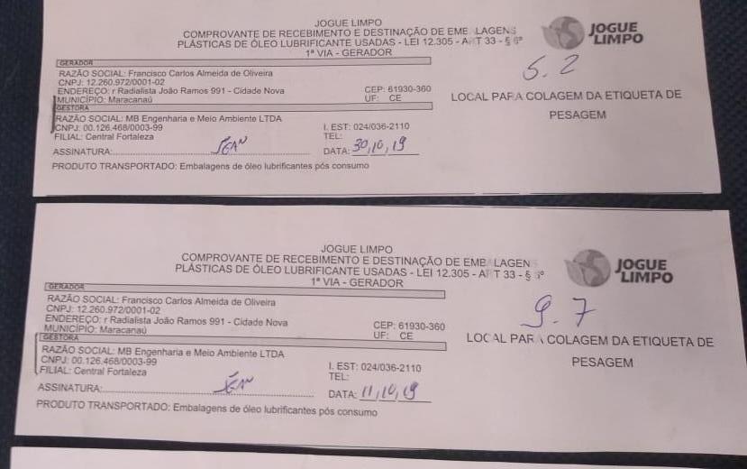

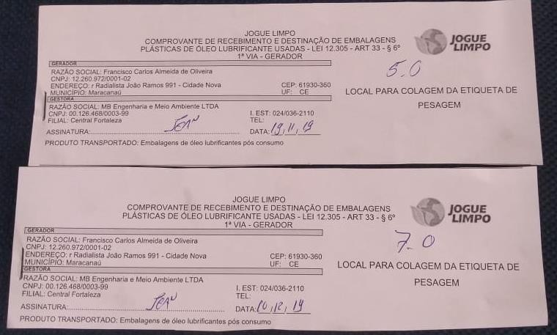

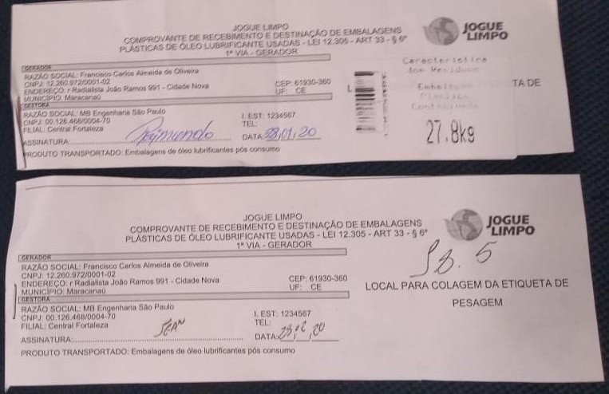

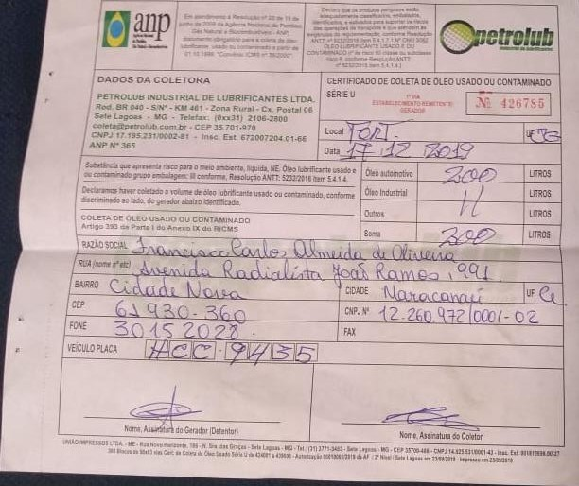

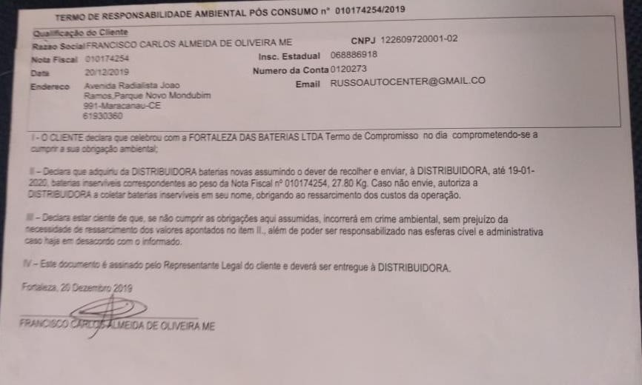

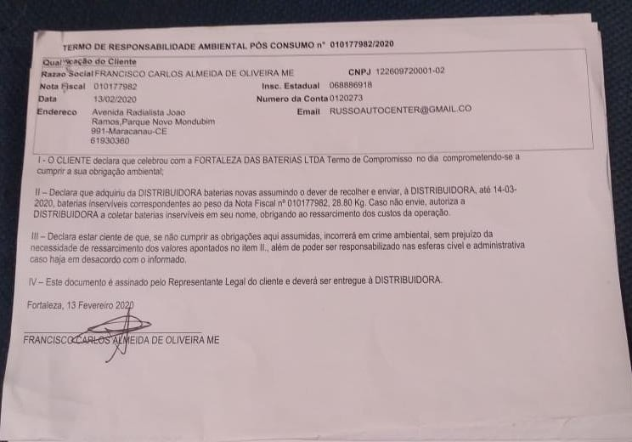

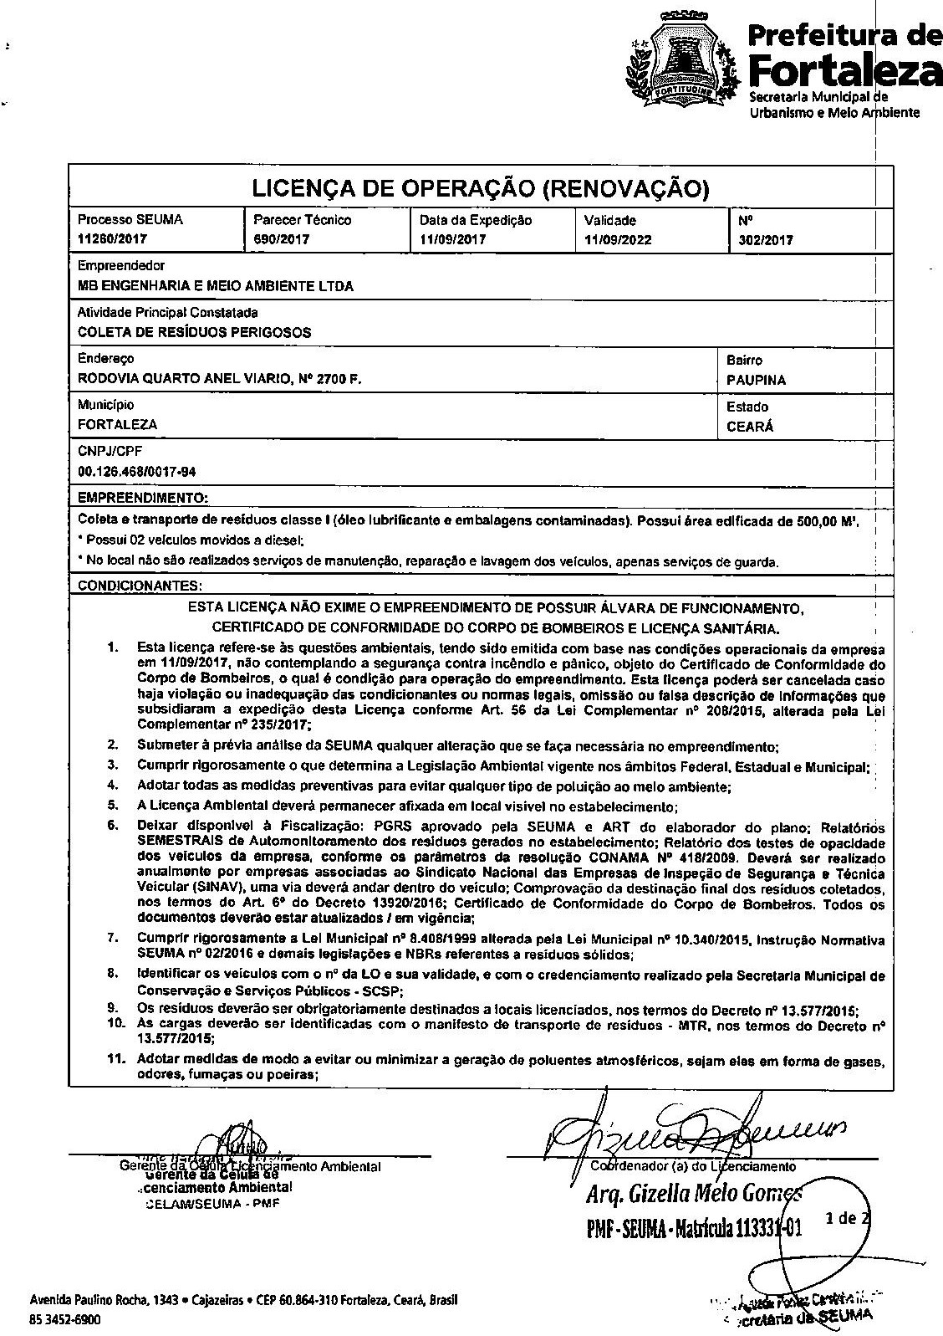
Licenças Ambientais

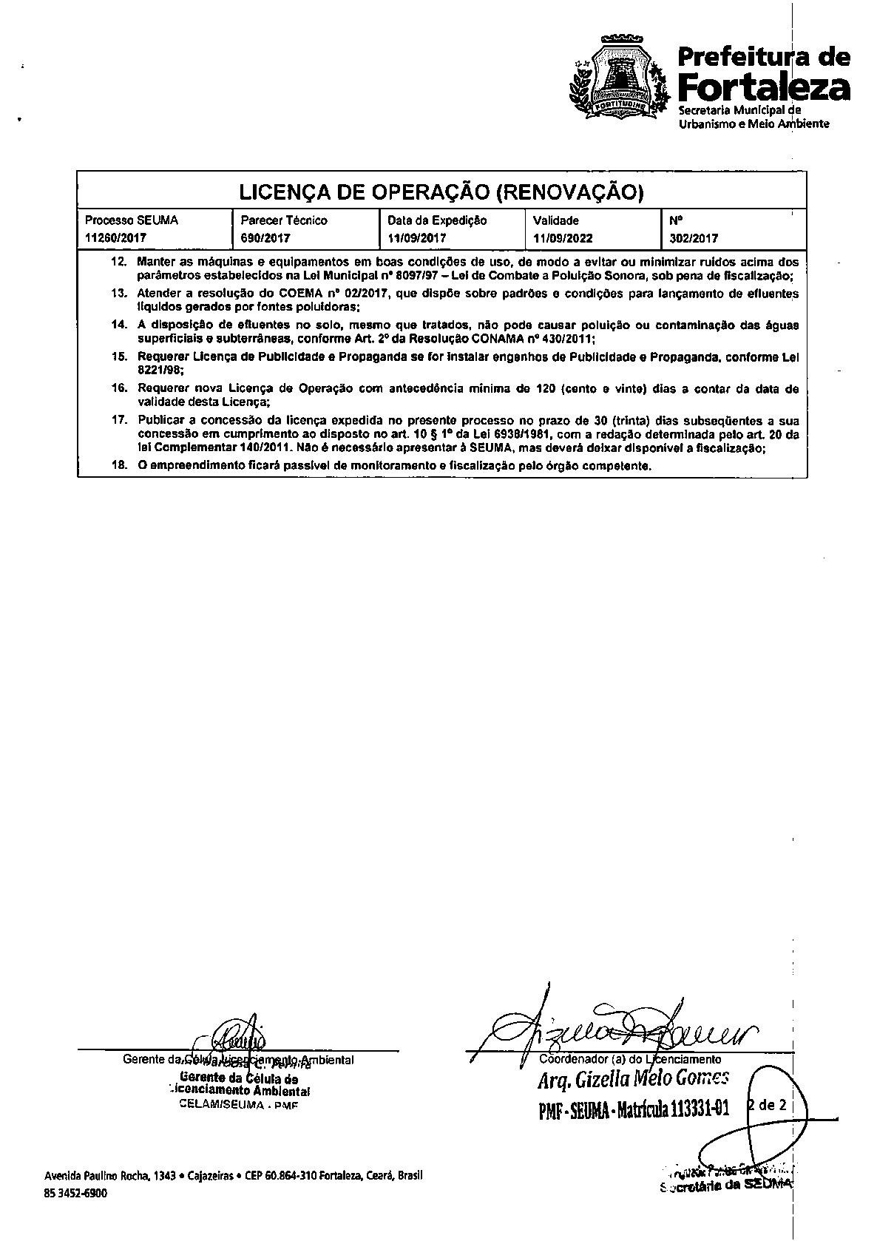

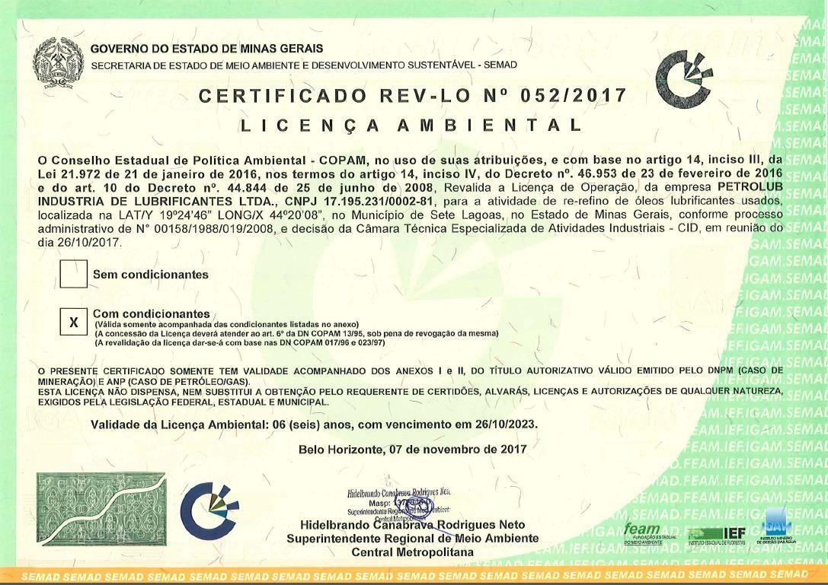

Elaboração
HL SOLUÇÕES AMBIENTAIS
Rua Eusébio de Sousa, nº 473, José Bonifácio | + 55 85 33938392
17
FRANCISCO CARLOS ALMEIDA DE OLIVEIRA
Relatório de Gerenciamento de Resíduos Sólidos

Cadastro Técnico Ambiental Municipal

